**Serviço Social da Indústria – SESI**

**Serviço Nacional de Aprendizagem Industrial – SENAI**

**ALPHA BARBEARIA**

**Orientador:**

**Josivaldo França**

**Integrantes:**

**Miguel Soares Barbosa**

**Nicolas França Amaral Sampaio**

**Bianca Cecilia Gomes de Barros**

**João Vitor Lucena Guimarães**

**Eloyse Marques Calisto da Silva**

**Mateus Fogaça de Oliveira**

**Jezreel Victor Borges da Silva**

**Samara Araújo Maciel**

**Ian Alessandro Galdino Lima**

**Alberico Pinto Souza Neto**

**Índice**

**1 Introdução**

1.1 Como Iniciou 03

1.1 Justificativa 03

1.1 Aplicativo 03

**2 Desenvolvimento 03**

**3 Front-End**

3.1 Como Foi Feito 04

3.2 Tela Inicial 04

3.3 Tela Login 04

3.4 Tela Cadastro 05

3.5 Tela Menu Inicial 05

3.6 Tela Serviços 05

3.7 Tela Barbeiros 06

3.8 Tela Agendar 06

3.9 Tela de Localização 06

**4 Back-End**

4.1 Código Telas 07

4.2 Banco de dados 07

**5 Análise final**

5.1 Função 08

5.2 Conclusão 08

**Como iniciou**

Nosso projeto começou a partir de uma atividade feita em sala de aula, onde tínhamos que criar um aplicativo de nossa escolha, feito em grupo divididos em três etapas: o Figma, a programação do aplicativo incluindo o banco de dados e a apresentação final contendo um slide para apresentar o todo o processo de produção e um documento apresentando o processo de desenvolvimento do aplicativo.

**Justificativa**

Perguntamos para alguns homens como é marcar um horário com o seu barbeiro e eles ressaltaram ter uma grande dificuldade nesse aspecto, porque na maioria das vezes eles precisam falar com o barbeiro por meio de redes sociais causando confusão em alguns casos.

Por isso, tivemos a ideia de criar um aplicativo de agendamento para barbeiros, para não ter mais confusão e trazer uma maior organização e facilidade no dia a dia dos clientes.

**Aplicativo**

A Alpha Barbearia é um oásis de cuidados pessoais e bem-estar. Oferecemos uma experiência de primeira classe, com atenção personalizada e um ambiente inspirado na elegância do estilo grego. O nosso aplicativo tem como objetivo de trazer novas expectativas para os clientes com fácil acesso de buscar seus horários, diversos tipos de corte de cabelo, maior facilidade em escolher o barbeiro que gosta e muitos outros benefícios trazendo o conforto e qualidade de vida para os nossos clientes quando quiserem marcar o horário.

**Desenvolvimento**

O desenvolvimento do nosso projeto começou a partir da decisão de criar um aplicativo para agendamento de barbearia, após isso decidimos a paleta de cores, criamos o Figma, depois começamos a programar o aplicativo e o banco de dados e após isso publicamos o aplicativo.

Na parte do design criamos um Instagram para apresentar a nossa barbearia, onde apresentamos os nossos serviços, horários e produtos e também criamos uma apresentação em slide para mostrar o processo do nosso projeto.

**Como Foi Feito**

No front-end começamos criando um Figma como modelo base do projeto, com nossa logo, nossa paleta de cores e nossas ideias para o aplicativo.

Após essa parte teórica, começamos a programar pelo Python e Kivy utilizando o modelo do Figma como base do visual do aplicativo.

**Telas**

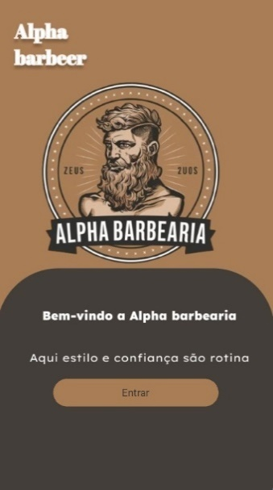**Inicial**

Na tela inicial nos apresentamos nossa logo e colocamos o botão de "Entrar"

**Login**

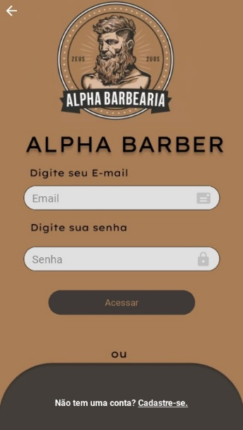

Na segunda tela nos apresentamos a parte de login para o cliente inserir seu E-mail e senha do usuário, logo abaixo temos a opção do usuário se cadastrar no botão "Cadastrar-se".

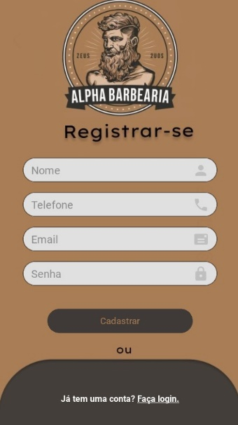**Cadastro**

Na terceira tela apresentamos a parte do cadastro, onde o usuário se cadastra colocando suas informações (Nome, e-mail, senha, telefone), abaixo adicionamos o botão "Faça login", concluindo o cadastro com o botão "cadastre-se"

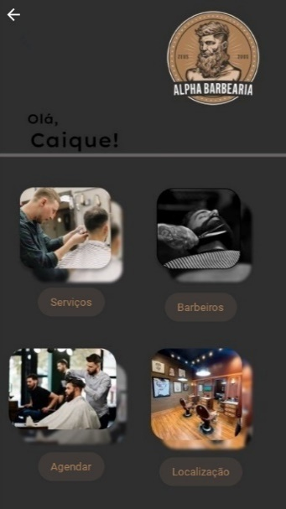**Menu Inicial**

Na quarta tela apresentamos nosso menu inicial, onde demostramos nossos serviços, mostramos nossos barbeiros, nossa área de agendamento e a localização com os botões a baixo das figuras ilustrativas da nossa barbearia.

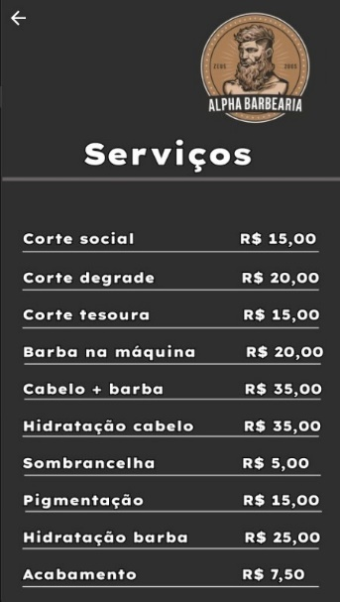**Serviços**

No primeiro botão temos os "serviços", apresentando o nosso trabalho e os preços de acordo com o que oferecemos.

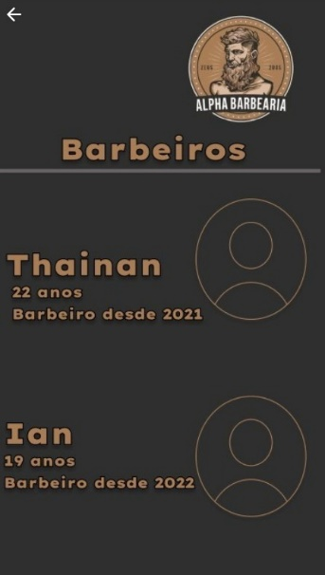

**Barbeiros**

Voltando ao menu temos o segundo botão "barbeiros", demonstrando os barbeiros que trabalham na nossa barbearia e o tempo que exerce na área de cabelereiro.

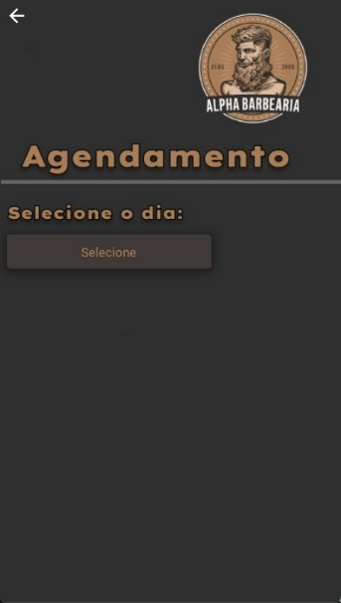

**Agendar**

No terceiro botão temos "agendar", com a função de agendamento, com acesso a qualidade de vida dos nossos cliente demostrando os horários que temos disponível e os cortes que o usuário quer, concluindo o agendamento.

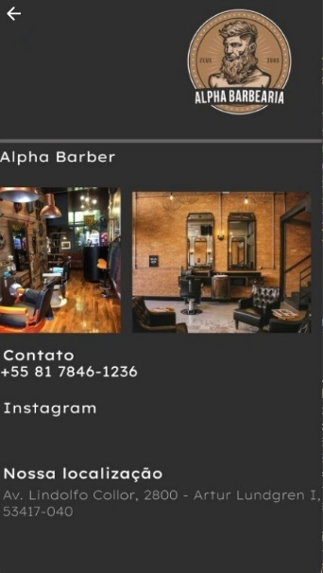**localização**

No quarto botão temos "localização", demonstramos o ambiente da nossa barbearia, a localização com fácil acesso pelo Google para leva-lo ao destino.

**Código Telas**

Aqui está um pouco de como foi feito os nossos códigos que utilizamos para o front-end do nosso aplicativo.

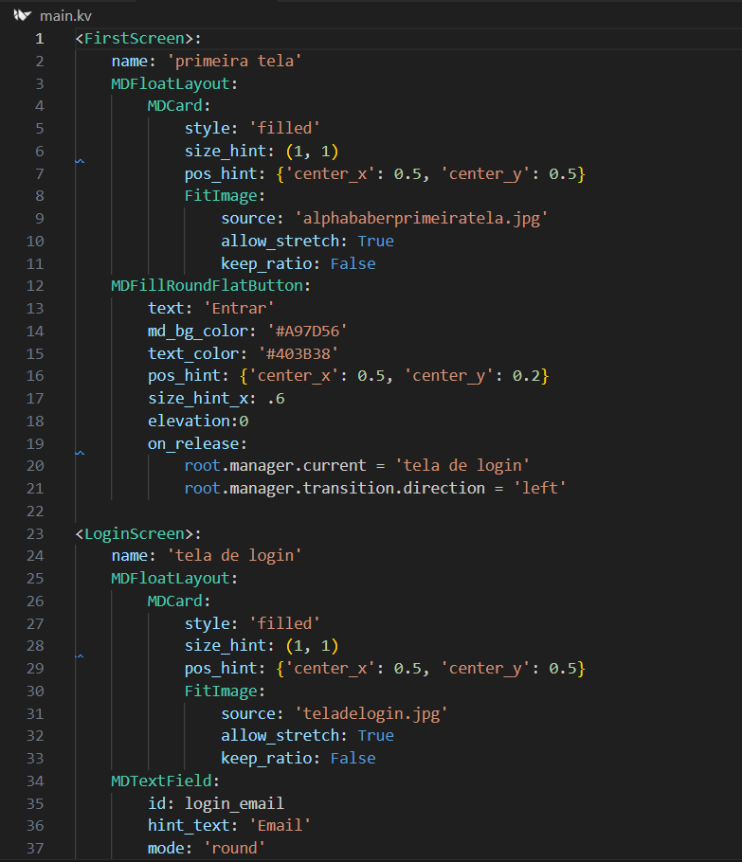

Python Kivy

**Banco de Dados**

Para o nosso banco de dados utilizamos o site Firebase, como auxiliar no processo de criação de banco de dados que facilitou o seu desenvolvimento.

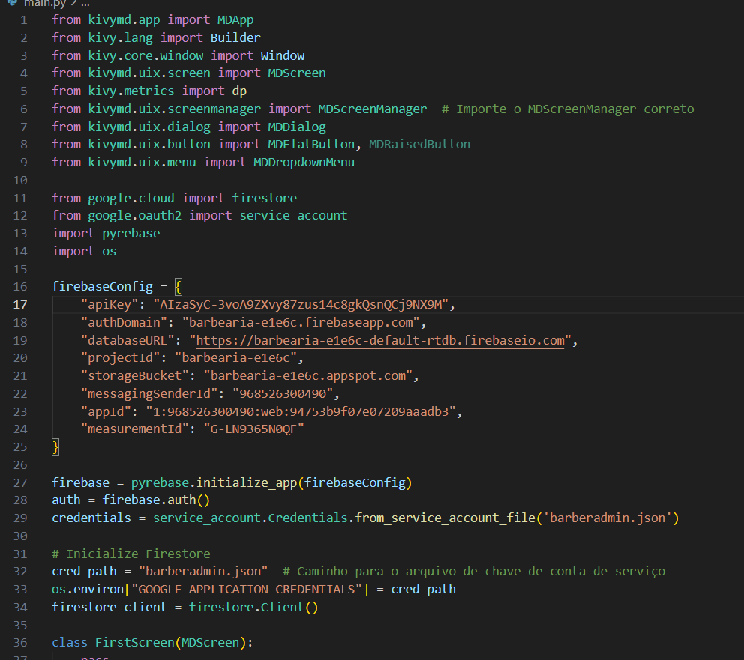

**Função**

Nosso grupo é composto por:

− Miguel Soares, o líder responsável pelo grupo. Ele ajudou no desenvolvimento do Figma e no desenvolvimento do design do Instagram.

− Alberico Pinto, ficou como auxiliar do líder e ajudou no design da apresentação.

− Samara Araújo, que foi a design chefe do Instagram e da apresentação.

− Mateus Fogaça, ele ficou responsável pelo desenvolvimento do Figma.

− Jezreel Victor, ficou com auxiliar para ajudar no projeto do Figma.

− Bianca Cecilia, ajudou no desenvolvimento da programação do aplicativo e ajudou no desenvolvimento da apresentação do projeto.

− Eloyse Marques, ajudou na programação e auxiliou no desenvolvimento do Instagram.

− Ian Alessandro, auxiliou no design do Figma e ficou como o chefe responsável pela programação.

− Nicolas França, ficou responsável por criar o banco de dados do aplicativo.

− João Vitor Lucena, ficou responsável por desenvolver o site na linguagem HTML.

**Conclusão**

Tomando como uma nota final concluímos o nosso projeto dia 03/06/2024. No processo de desenvolvimento encontramos alguns desafios principalmente na área de programação onde tivemos muitas dificuldades no começo relacionado ao gerenciador de telas. Mas podemos concluir que no final do nosso projeto, os participantes da equipe tiveram sensação de agrado ao resultado final trazendo um bom resultado para equipe.